〈発行〉国公労連
news@kokko.or.jp
2007年12月19日《No.1929》
国公労連速報
【憲法改悪阻止闘争ニュース No.37】
「東京税関九条の会」が結成
憲法を守る大きな世論をつくろう！

【東京税関九条の会事務局発】
「東京税関九条の会」は10月15日、結成総会を都内の「バーク芝浦」で開催しました。
税関の職場は、先の大戦で諸外国との友好、交流が途切れ、貿易が激減するなか税関が閉鎖されるという苦い経験をもっています。憲法９条を守り、発展させてゆくために全国の「憲法九条を守る会」の仲間とともに、東京税関でも発起人を参集して、会の設立に向けて行動する時期だという思いの有志が集い、動き出しました。
4月に「職場九条の会」設立発起人の呼びかけを職場と退職者に呼びかけ、17名が発起人になって準備会を立ち上げました。5回の準備会を経てようやく結成総会を迎えることができました。
九条の会が動けば、何かが変わる
結成総会は、19時からでしたが仕事を終えた仲間24名が参加しました。
「９NINE憲法九条は訴える」のDVDを観て、仲間２人のデュエットで平和を訴える歌が披露されました。「東京税関九条の会」世話人代表から、「『九条の会』は９人の呼びかけから、今では全国で六千をこえる会ができています。この『東京税関九条の会』も動けば変わる。ここにいる人たちが、誰か一人でもいいから自分の気持ちを本気で伝えて、会へ入ってとお願いすれば、何かが変わるのではないかと思います。私たちはそんなに若くないですが、決してよぼよぼの年寄りでもない。まだまだ動くことができます。今日からまた新しい一歩を踏み出していきましょう」と熱い思いを込めた訴えがありました。
「生まれてくる子どもに戦争に行かせたくない」
その後、参加者からも発言があり「77名の退職者に訴えを郵送して16名から賛同がありました。退職者も地域で署名など頑張っています」「成田からは地理的に大変ですが何ができるか考えたい。佐倉では憲法学習会なども行われています。やる気充分です」、「生まれてくる子どもに戦争に行かせたくない。その思いを強くもっています」、「今年の反核マラソンに若い人もいっぱい参加しています。気軽に呼びかけ一人、二人でも増やしたい」など、一人ひとりの熱い思いが語られました。
最後に憲法を守る大きな世論をつくるため、東京税関で働く職場の仲間と退職された皆さんに賛同を訴える「東京税関九条の会」アピールを拍手で確認しました。
現在、50名余の賛同が寄せられています。これから賛同者の拡大と具体的な運動を職場から広げていきます。
「国公静岡九条の会」が１周年！
毎月「９の日」街頭宣伝行動を展開

【「国公・静岡九条の会」事務局発】
「国公・静岡九条の会」は、「憲法９条を守ろう」の一点で連帯し、昨年11月10日に静岡県で働く現職の国家公務員と退職者、その家族を対象に結成されました。
会の特徴としては、組合加入の有無に関係なく、また管理職も一緒に参加できる組織となっている点です。
現在の活動は、毎月９の日（ただし９の日が休日の場合には、９の日の前の平日）夕方から街頭宣伝活動として、雨の日も、風の強い日もビラまき宣伝活動を静岡の109前で行って来ました。
最近は、活動の浸透に伴い（ビラの配布に会員が慣れて来たのもあるかもしれませんが）最初は一時間以上がかかっていたのが、現在は40分ほどで撒ききれるようになりました。
厳しい財政だからこそ、もっとカンパを訴えなければ
今年の11月22日には、静岡県の労政会館において原田政信先生（静岡県労働者学習協会会員）をお迎えして、第二回総会を開催することができました。
ただ、活動が、現在カンパと財政活動（オルゴール販売・９条グッズ販売・お茶販売等）で賄っているため、かなり厳しい状況です。第３回総会時点では赤字になってしまいました。
今後は「国公・静岡九条の会」の呼びかけ人になってくれた方へ、定期的にカンパの協力をお願いしようかと考えています。
激動の情勢！大きな世論構築のため努力
「国公・静岡九条の会」が結成されたこの一年だけでも、前回の参議院選挙では、国民投票法を強行採決し、憲法改悪を訴えた安倍自民党が大敗し、安倍首相の退陣後、福田政権が誕生するなど国会情勢が大きく変わりましたが、依然改憲勢力は国会の３分の２以上を占めるという状況に変化はありません。
安倍政権と違い、福田政権は憲法改悪を前面に押し出さないものの、憲法違反の海上自衛隊の給油活動復活に躍起になっています。
我々は、これからも国会情勢に注意し、憲法改悪反対する声が大きな世論となるために努力し、仮に国民投票がなされた場合にも、憲法９条改悪には過半数以上がきちんと反対できる世論を構築していきたいと思っています。
今後も、活動の際に皆さんのお力をお借りする事があると思いますが、「国公・静岡九条の会」をよろしくおねがいします。
（投稿 国公・静岡九条の会呼びかけ人）

映画「日本の青空」に感動
「福井市９条の会」と連携して、憲法が身近に
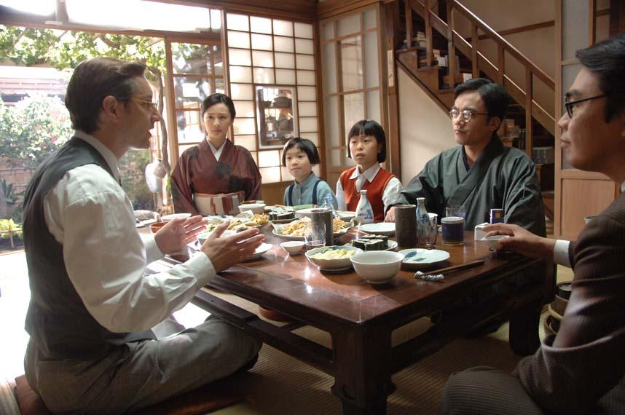
【投稿】映画「日本の青空」がようやく福井にも来ました。映画の内容は、現代の雑誌編集者で働く若い派遣社員が、あまり知られていない鈴木安蔵の存在を知って、友人と一緒に調査を進めていくという、若者にも抵抗感なく見てもらえそうなストーリーでした。
この映画を観て、鈴木の憲法案がなかったらＧＨＱ案は作成されなかったかもしれないと考えるようになり、その他にも、女性の参政権に関することなど、自分が知っているつもりで実は知らなかったこともいくつか発見しました。またその中で、憲法案づくりの際に鈴木のグループの中でも様々な意見の違いがあり、ＧＨＱと政府の間でも厳しいやり取りがあって、そういう真剣な議論が積み重ねられていることは興味深いと思います。
一方で、主役の派遣社員とその友達が憲法について意見を交わす場面でも、若者なりに世相を捉えようとする姿が垣間見えて、好感が持てました。とかく流されやすい時代の中で、あらためて一人ひとりが憲法に向き合うことが求められているのではないでしょうか。
憲法をみんなで考えよう
福井では11月に、憲法の生存権をテーマにした県民集会の講演があり、福井県国公から多数参加しています。私も11月24日の「九条の会・全国交流集会」に地方から参加し、おおいに触発され「この映画を是非多くの人に見てもらいたい！」と考え、「福井市九条の会」などから券をもらって、職場の人にも勧めているところです。すでに映画を観た人からは「おもしろかった」「へぇ、そうだったんだ！」などの感想を聞きました。この映画が、これからの日本にどういう憲法が必要なのかを、みんなで考えるきっかけとなってほしいと思います。
（福井地方気象台に働く全気象の組合員）
★映画「日本の青空」ホームページ
http://www.cinema-indies.co.jp/aozora/index.html
- 各都道府県の映画会場や、上映についての問い合わせ先はホームページを参照
- 憲法にかかわる情報は
憲法改悪反対共同センター http://www.kyodo-center.jp/
憲法会議 http://www.kenpoukaigi.gr.jp/
「九条の会」ニュース http://www.9-jo.jp/news_list/index.html
「九条の会」メールマガジン申し込みは http://www.9-jo.jp/
- さまざまなとりくみ（行動や学習会など）のメール通信やＦＡＸをお寄せください
以 上

